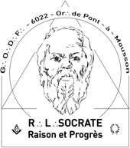
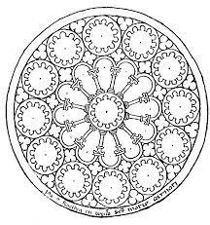
SOCRATE – Raison et progrès
Au nom et sous les auspices du Grand Orient de France Or∴ de Pont-à-Mousson R∴L∴ n°4276
- ϕ - Rite Français Philosophique - ϕ -

Ma T∴C∴S∴, mon T∴C∴F∴,
tu es fraternellement invité.e à partager les joies du Trav∴ Maç∴ lors de nos prochaines TTen∴

❒ 29ème Ten∴ Sol∴ du jeudi 6 Juin 2024, en Gr∴ d’App ∴,
- CR de la 3eme session du Congrès Régional et CR de la Biennale du Rite Français Philosophique
- Vote de soutien sur l’actualisation fédérative de l’article 1er de notre Constitution
- Rapport d'Activité de l'année maçonnique écoulée
- Rapport intermédiaire des finances de la Loge
- Élections Annuelles du V∴ M∴et de son collège de MM∴ OffOff∴
- Dialogue rituel de fin d'année : « LE SALAIREDEL'APPRENTI »
- Inscription tenue et agape : https://xoyondo.com/u/socrate

❒ 30ème Ten∴ Sol∴ du mercredi 19 Juin 2024 , au Gr∴ d’App∴,
- 1er Banquet d’Ordre Solsticial au Rite Français Philosophique
- Inscription souhaitée et pré paiement possible sur
https://my.weezevent.com/banquet-dordre-de-socrate-2024
(places limitées, ne pas oublier sa serviette blanche )

Fête familiale prévue à la fin de l’été

❒ Ordre du jour commun à toutes les TTen∴
19H30 Accueil et habillage (installation) du Temple
20H00 Fondation, tracé et réglage de la loge (ouverture symbolique) Livre d’architecture et correspondances officielles
Dialogue rituel
Conclusion de l’Orateur Chaine d’Union Circulation des troncs
Effaçage et fermeture de la loge (Fermeture symbolique) 22H30 Agape fraternelle (Réservation souhaitée 3 jours avant la
Tenue)

- V∴M∴ F∴-R∴ AUE∴  vm@amisdesocrate.fr  0685235957 | ◻ Temple Salle « la colonie » Av. Général Patton 54700 MOUSSON  ( lieu profane) | - Sec∴ A∴ TRU∴  secretaire@amisdesocrate.fr

TTen∴ le 1er jeudi et le 3ème mercredi Prochaines TTen∴ - le 5 et 18 Septembre 2024
Chantiers d’App : les 2ème Mardi du mois
  - ◻

   

